КОМИТЕТ  РЕСПУБЛИКИ ТАТАРСТАН  ПО ОХРАНЕ ОБЪЕКТОВ КУЛЬТУРНОГО НАСЛЕДИЯ |  | ТАТАРСТАН РЕСПУБЛИКАСЫНЫӉ МӘДӘНИ МИРАС ОБЪЕКТЛАРЫН САКЛАУ КОМИТЕТЫ

ПРИКАЗ БОЕРЫК
№

О включении выявленного объекта культурного наследия «Здание Казанской земской школы для образования народных учителей», 1876г., расположенного по адресу: Республика Татарстан, г. Казань, ул. Айвазовского, д. 27, в единый государственный реестр объектов культурного наследия (памятников истории и культуры) народов Российской Федерации в качестве объекта культурного наследия регионального значения «Здание Казанской земской школы для образования народных учительниц», 1876 г., утверждении границ и режимов использования его территории и предмета охраны

В соответствии с Федеральным законом от 25 июня 2002 года № 73-ФЗ «Об объектах культурного наследия (памятниках истории и культуры) народов Российской Федерации», Законом Республики Татарстан от 1 апреля 2005 года № 60-ЗРТ «Об объектах культурного наследия в Республике Татарстан», постановлением Кабинета Министров Республики Татарстан от 10.06.2016 № 393 «Об утверждении Положения о порядке принятия решения о включении объекта культурного наследия регионального значения или объекта культурного наследия местного (муниципального) значения в единый государственный реестр объектов культурного наследия (памятников истории и культуры) народов Российской Федерации», положительным заключением государственной историко-культурной экспертизы, приказываю:
- Включить выявленный объект культурного наследия «Здание Казанской земской школы для образования народных учителей», 1876г., расположенный по адресу: Республика Татарстан, г. Казань, ул. Айвазовского, д. 27, в единый государственный реестр объектов культурного наследия (памятников истории и культуры) народов Российской Федерации в качестве объекта культурного наследия регионального значения «Здание Казанской земской школы для образования народных учительниц», 1876 г.
- Утвердить границы территории объекта культурного наследия регионального значения «Здание Казанской земской школы для образования народных учительниц», 1876 г., расположенного по адресу: Республика Татарстан, г. Казань, ул. Айвазовского, д. 27, согласно приложению № 1 к настоящему приказу.
- Утвердить режим использования территории объекта культурного наследия регионального значения «Здание Казанской земской школы для образования народных учительниц», 1876 г., расположенного по адресу: Республика Татарстан, г. Казань, ул. Айвазовского, д. 27, согласно приложению № 2 к настоящему приказу.
- Утвердить предмет охраны объекта культурного наследия регионального значения «Здание Казанской земской школы для образования народных учительниц», 1876 г., расположенного по адресу: Республика Татарстан г. Казань, ул. Айвазовского, д. 27, согласно приложению № 3 к настоящему приказу.
- Контроль за исполнением настоящего приказа оставляю за собой.

Председатель И.Н. Гущин

Приложение № 1
к приказу Комитета
Республики Татарстан по охране объектов культурного наследия
от «___» _______года № ____

Границы территории
объекта культурного наследия регионального значения
«Здание Казанской земской школы для образования народных учительниц», 1876 г., расположенного по адресу: Республика Татарстан г. Казань, ул. Айвазовского, д. 27

Карта (схема) границ территории объекта культурного наследия регионального значения «Здание Казанской земской школы для образования народных учительниц», 1876 г., расположенного по адресу: Республика Татарстан г. Казань, ул. Айвазовского, д. 27

Условные обозначения
 | - граница территории объекта культурного наследия
 | - объект культурного наследия
 | - объект капитального строительства
 | - граница земельного участка
16:50:011123 | - подпись кадастрового квартала
: 1085 | - кадастровый номер земельного участка
1 | - характерная точка границы территории

Картографическое описание границ территории объекта культурного наследия регионального значения «Здание Казанской земской школы для образования народных учительниц», 1876 г., расположенного по адресу: Республика Татарстан г. Казань, ул. Айвазовского, д. 27

Граница территории объекта культурного наследия регионального значения «Здание Казанской земской школы для образования народных учительниц», 1876 г., расположенного по адресу: Республика Татарстан г. Казань, ул. Айвазовского, д. 27., проходит:
Прохождение границы |  | Описание прохождения границы
от точки | до точки | Описание прохождения границы
1 | 2 | 3
1 | 7 | от точки 1, расположенной на пересечении улиц Волкова и Айвазовского в восточном направлении до точки 7, расположенной на внутриквартальной территории;
7 | 9 | от точки 7 в южном направлении до точки 9, расположенной на внутриквартальной территории;
9 | 11 | от точки 9, в западном направлении до точки 11, расположенной на границе земельного участка по ул.Айвазовского;
11 | 1 | от точки 11 вдоль улицы Айвазовского в северном направлении до точки 1.

Таблица поворотных точек
границ территории объекта культурного наследия регионального значения «Здание Казанской земской школы для образования народных учительниц», 1876 г., расположенного по адресу: Республика Татарстан г. Казань, ул. Айвазовского, д. 27
№ | Координаты точки в местной системе координат (МСК-16)
№ | X | Y
1 | 475360.36 | 1306934.90
2 | 475371.90 | 1306938.85
3 | 475379.46 | 1306949.51
4 | 475376.72 | 1306951.45
5 | 475378.72 | 1306954.30
6 | 475375.41 | 1306967.43
7 | 475377.99 | 1306972.29
8 | 475346.45 | 1306994.02
9 | 475333.96 | 1307002.83
10 | 475323.24 | 1306988.70
11 | 475309.49 | 1306969.58
1 | 475360.36 | 1306934.90
Приложение № 2
к приказу Комитета
Республики Татарстан по охране объектов культурного наследия
от «___» _______ года №____

Режим использования
территории объекта культурного наследия регионального значения
«Здание Казанской земской школы для образования народных учительниц», 1876 г., расположенного по адресу: Республика Татарстан г. Казань, ул. Айвазовского, д. 27
В границах территории объекта культурного наследия регионального значения «Здание Казанской земской школы для образования народных учительниц», 1876 г., расположенного по адресу: Республика Татарстан г. Казань, ул. Айвазовского, д. 27, разрешается:
-проведение работ по сохранению объекта культурного наследия, направленных на обеспечение физической сохранности объекта культурного наследия, в том числе консервация, ремонт, реставрация, приспособление для современного использования;
-ведение хозяйственной деятельности, не противоречащей требованиям обеспечения сохранности объекта культурного наследия и позволяющей обеспечить функционирование объекта культурного наследия в современных условиях;
-использование и приспособление объекта культурного наследия для современного использования в соответствии с видами функционального использования без изменения его особенностей, составляющих предмет охраны;
-снос сооружений и объектов, в том числе временных, нарушающих целостность объекта культурного наследия с учетом требований Федерального закона от 25 июня 2002 года № 73-ФЗ «Об объектах культурного наследия (памятниках истории и культуры) народов Российской Федерации»;
-капитальный ремонт существующих объектов инженерной инфраструктуры (внешние сети водоснабжения, канализации, теплоснабжения, газоснабжения, электроснабжения, телефонизации и др.), а также прокладка новых объектов инженерной инфраструктуры подземным способом при условии отсутствия влияния производимых работ (в том числе динамических воздействий) на объект культурного наследия;
-благоустройство территории, направленное на сохранение, использование и популяризацию объекта культурного наследия;
-использование в покрытии площадок, подходов и проездов традиционных материалов (кирпич, камень, гранит и иные природные материалы, а также материалы, имитирующие натуральные);
-применение отдельно стоящего оборудования освещения, отвечающего характеристикам элементов исторической среды;
-озеленение: сохранение деревьев, санирующая и санитарная рубка зеленных насаждений, высадка новых элементов озеленения;
-сохранение историко-градостроительной среды, воссоздание утраченных исторических элементов ценных в мемориальном и архитектурно-ансамблевом отношении (зданий, строений, сооружений, малых архитектурных форм, ограждений, ворот) при наличии достаточных научных данных, необходимых для их воссоздания с учетом требований Федерального закона от 25 июня 2002 года № 73-ФЗ «Об объектах культурного наследия (памятниках истории и культуры) народов Российской Федерации»;
-установка информационных надписей и обозначений на главном фасаде объекта культурного наследия не выше первого этажа;
-размещение средств наружной информации (вывесок), предназначенных для доведения до сведения потребителей в соответствие с требованиями Федерального закона от 07.02.1992 № 2300-1 «О защите прав потребителей»: информация о профиле деятельности, фирменном наименовании организации, месте ее нахождения (адресе) и режиме работы, о государственной регистрации индивидуального предпринимателя и наименовании зарегистрировавшего его органа в соответствии с законодательством;
-высота средств наружной информации (вывесок) должна составлять не более 2/3 от высоты фриза, простенка между окнами этажей, в пределах которой регламентируется размещение той или иной конструкции;
-ширина информационных конструкций должна составлять, не более 2/3 от ширины простенка, в пределах которого регламентируется размещение той или иной конструкции, за исключением декоративно-художественных панно.
Все вышеуказанные работы проводятся в соответствии с требованиями Федерального закона от 25 июня 2002 года № 73-ФЗ «Об объектах культурного наследия (памятниках истории и культуры) народов Российской Федерации».
В границах территории объекта культурного наследия регионального значения «Здание Казанской земской школы для образования народных учительниц», 1876 г., расположенного по адресу: Республика Татарстан г. Казань, ул. Айвазовского, д. 27, запрещается:
-строительство объектов капитального строительства и увеличение объемно-пространственных характеристик существующих на территории памятника или ансамбля объектов капитального строительства; проведение земляных, строительных, мелиоративных и иных работ, за исключением работ по сохранению объекта культурного наследия или его отдельных элементов, сохранению историко-градостроительной или природной среды объекта культурного наследия;
-установка на фасадах и крыше объекта культурного наследия кондиционеров, крупногабаритных антенн и иных элементов инженерного оборудования;
-установка средств наружной рекламы;
-прокладка объектов инженерной инфраструктуры (внешние сети водоснабжения, канализации, теплоснабжения, газоснабжения, электроснабжения, телефонизации и др.) надземным способом;
-установка киосков, павильонов, навесов, малых архитектурных форм, за исключением восстановления утраченных;
-использование технологий, создающих динамические нагрузки (применение машин ударного действия, таких, как прессы, молоты и т. д., кривошипно-шатунных механизмов, молотов и других механизмов ударного действия, одновременное использование большого количества машин с синхронным или асинхронным приводом) на объект культурного наследия и на окружающую его застройку;
-засорение территории объекта культурного наследия строительными, бытовыми отходами любого вида и форм;
-вырубка деревьев, за исключением санитарных рубок.

Приложение № 3
к приказу Комитета
Республики Татарстан по охране
объектов культурного наследия
от «___» _______ года № ____

Предмет охраны
объекта культурного наследия регионального значения
«Здание Казанской земской школы для образования народных учительниц», 1876 г., расположенного по адресу: Республика Татарстан г. Казань, ул. Айвазовского, д. 27
- Градостроительные и композиционные характеристики в структуре исторической регулярной застройки, угловое местоположение комплекса на пересечении улиц Волкова и Айвазовского, территория в исторически сложившихся границах; кованая ограда на кирпичном цоколе;
- Объемно-пространственная структура сложного в плане двухэтажного здания с подвалом, с выступающими ризалитами и скругленным углом со стороны двора, вальмовая крыша; планировочная структура здания в пределах капитальных стен;
- Конструктивная схема: подлинные кирпичные стены; подлинные кирпичные перемычки проемов; сводчатые (арки монье) перекрытия; местоположение, конфигурация, конструкции исторических лестниц (с подлинным ограждением);
- Историческая конфигурация, высотные отметки и конструктивное решение вальмовой крыши, материал кровли - листовое кровельное железо с двойным фальцем, историческая система водоотведения;
- Отделка и архитектурные детали фасадов:
-окрашенные поверхности стен фасадов здания, арочные окна 2 этажа ризалитов в обрамлении профилированных наличников в виде арок, опирающихся на пилястры в простенках;
-арочные оконные проемы второго этажа центральной части со скругленным сандриком с плечиками и профилированным наличником и подоконной полочкой; оконные проемы лучковой формы в обрамлении профилированных наличников с замковым камнем и подоконной полочкой;
-раскрепованные пилястры ризалитов с рустом в уровне первого этажа и стилизованными капителями с сухариками;
-угловые рустованные пилястры объемов;
-треугольные фронтоны ризалита, со ступенчатым карнизом прорезанные арочными окнами; закругленный аттик с круглым окном;
-ступенчатый карниз с сухариками в завершении фасада;
-объем церкви: «Введения во храм Пресвятой Богородицы» (Введенская церковь): арочные оконные проемы объема церкви в обрамлении наличников с треугольным сандриком на кронштейнах и подоконной полочкой, и центральным арочным окном с треугольным сандриком с разрывом и круглым кирпичным декором по бокам; рустованные лопатки; треугольный аттик с оконным проемом и узорчатым кирпичным декором; ступенчатый венчающий карниз;
- Декоративное оформление интерьеров помещений: декоративное оформление интерьеров помещений: профилированные потолочные тяги; профилированное обрамление дверных проемов; напольное покрытие - метлахская плитка; резные деревянные шкафы и трюмо;
- Местоположение, пропорции, геометрия и конструкция исторических заполнений оконных проемов - деревянные двойные рамы в раздельных коробках (согласно историческим материалам, ныне утрачены).

* Предмет охраны подлежит уточнению и дополнению при дальнейшем исследовании объекта, а также в процессе производства реставрационных работ.

ТАБЛИЦА ПРЕДМЕТА ОХРАНЫ
объекта культурного наследия регионального значения
«Здание Казанской земской школы для образования народных учительниц», 1876 г., расположенного по адресу: Республика Татарстан г. Казань, ул. Айвазовского, д. 27
№ п/п | Наименование предмета охраны: | Фотофиксация основных элементов/графические материалы
1 | 2 | 3
1. | Градостроительные и композиционные характеристики в структуре исторической регулярной застройки, угловое местоположение комплекса на пересечении улиц Волкова и Айвазовского, территория в исторически сложившихся границах; кованая ограда на кирпичном цоколе; | 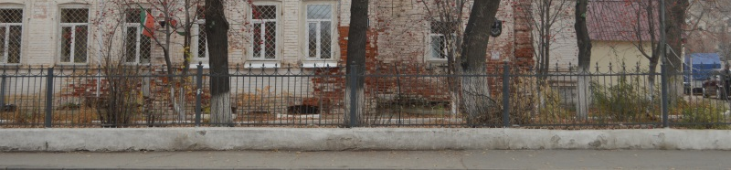  Ограда
2. | Объемно-пространственная структура сложного в плане двухэтажного здания с подвалом, с выступающими ризалитами и скругленным объемом церкви со стороны двора, вальмовая крыша; планировочная структура здания в пределах капитальных стен; | 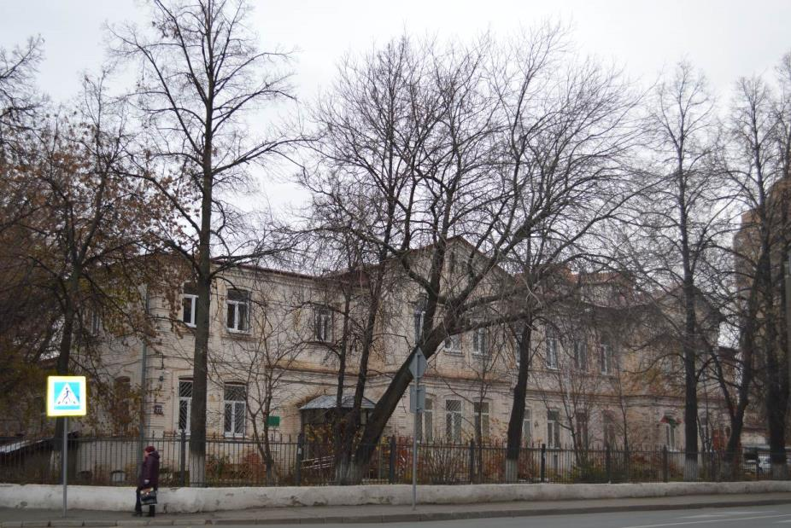  Общий вид  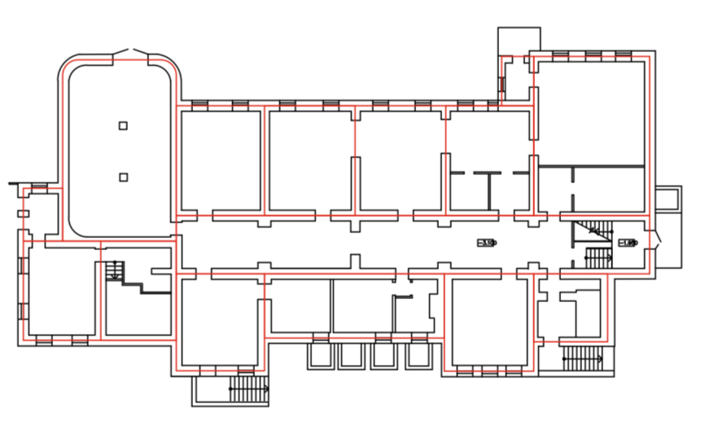  План подвала  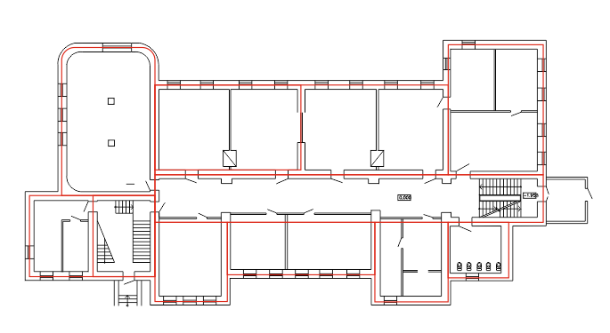  План 1 этажа  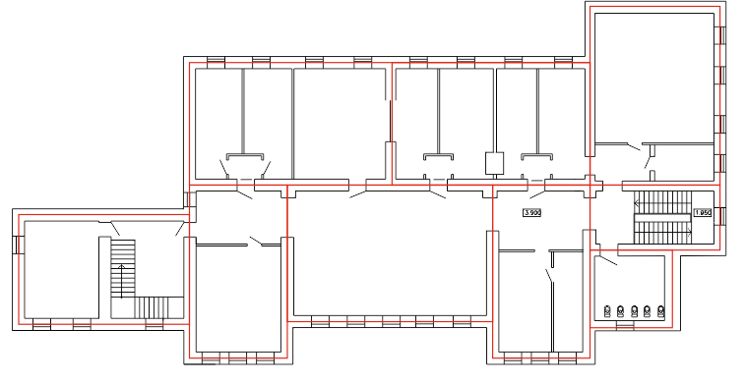  План 2 этажа
3. | Конструктивная схема: подлинные кирпичные стены; подлинные кирпичные перемычки проемов; сводчатые (арки монье) перекрытия; местоположение, конфигурация, конструкции исторических лестниц (с подлинным ограждением); | 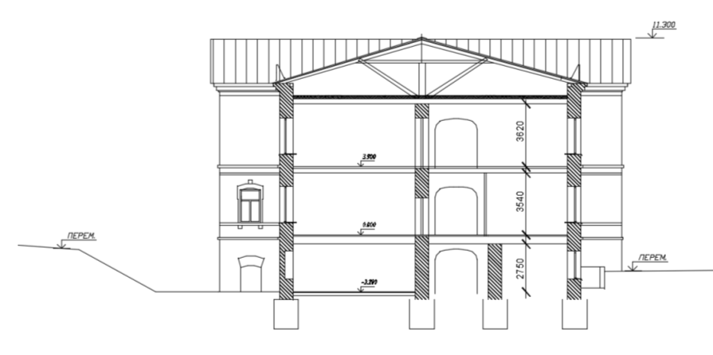  Разрез  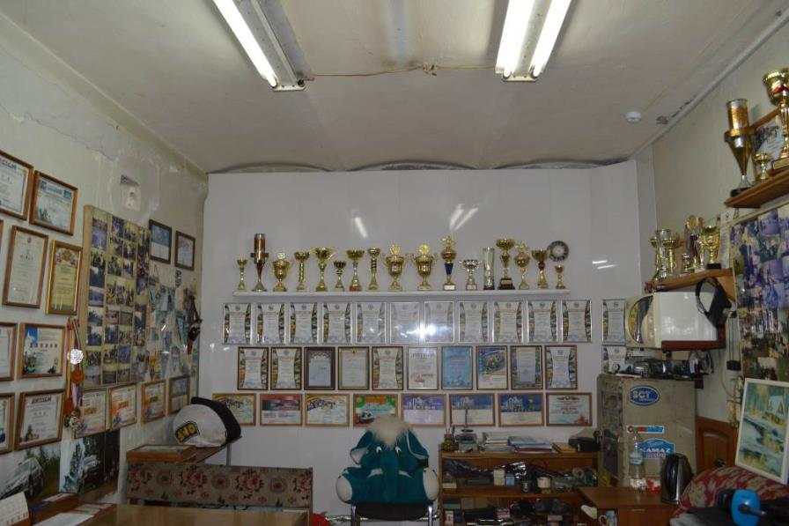  Сводчатое перекрытие подвала  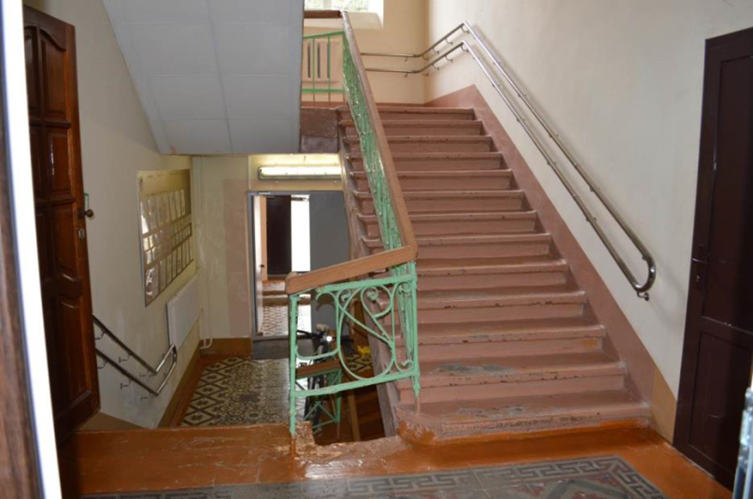  Лестница с ограждением  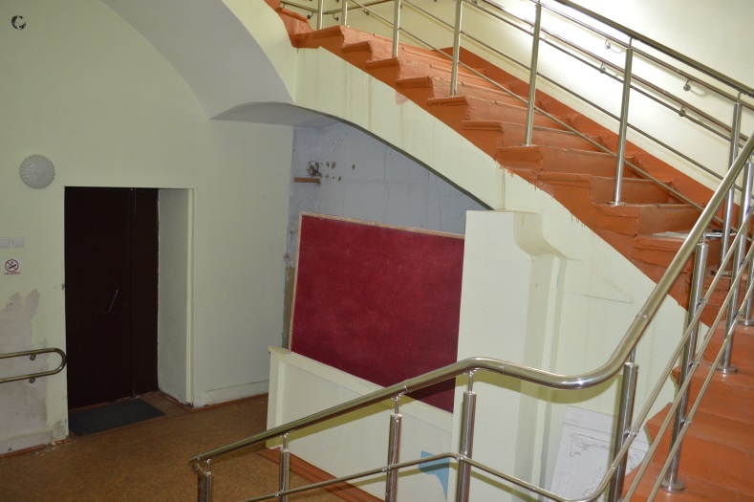  Центральная лестница
4. | Историческая конфигурация, высотные отметки и конструктивное решение вальмовой крыши, материал кровли - листовое кровельное железо с двойным фальцем, историческая система водоотведения; | 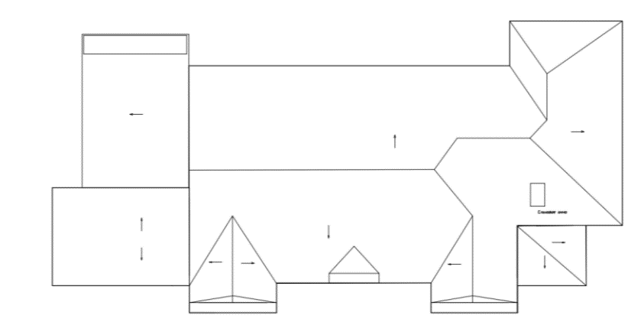  План кровли  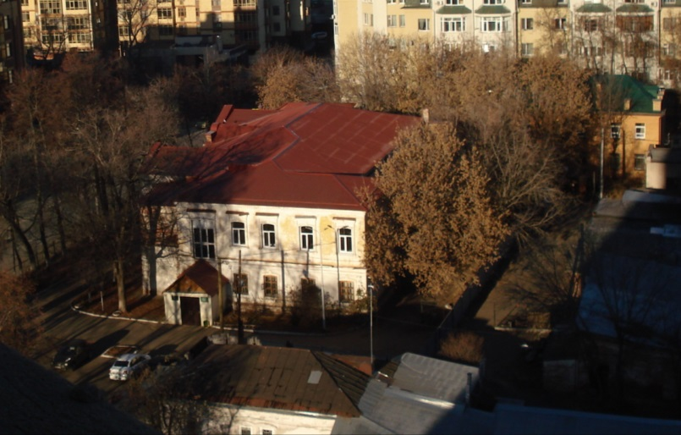
5. | Отделка и архитектурные детали фасадов:  -окрашенные поверхности стен фасадов здания, арочные окна 2 этажа ризалитов в обрамлении профилированных наличников в виде арок, опирающихся на пилястры в простенках;  -арочные оконные проемы второго этажа центральной части с скругленным сандриком с плечиками и профилированным наличником и подоконной полочкой;  -оконные проемы лучковой формы в обрамлении профилированных наличников с замковым камнем и подоконной полочкой; раскрепованные пилястры ризалитов с рустом в уровне первого этажа и стилизованными капителями с сухариками;  -угловые рустованные пилястры объемов; треугольные фронтоны ризалита, со ступенчатым карнизом прорезанные арочными окнами; -закругленный аттик с круглым окном;  -ступенчатый карниз с сухариками в завершении фасада;  объем церкви: «Введения во храм Пресвятой Богородицы» (Введенская церковь): арочные оконные проемы объема церкви в обрамлении наличников с треугольным сандриком на кронштейнах и подоконной полочкой, и центральным арочным окном с треугольным сандриком с разрывом и круглым кирпичным декором по бокам; рустованные лопатки; треугольный аттик с оконным проемом и узорчатым кирпичным декором; ступенчатый венчающий карниз; | 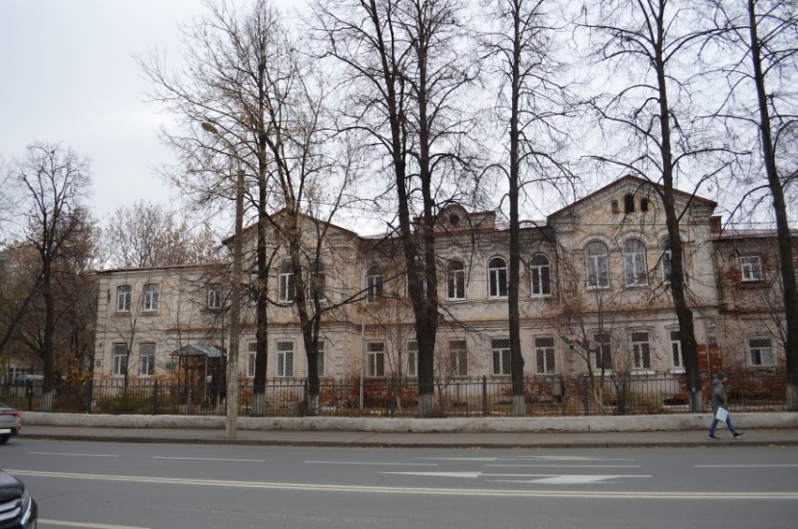  Главный фасад  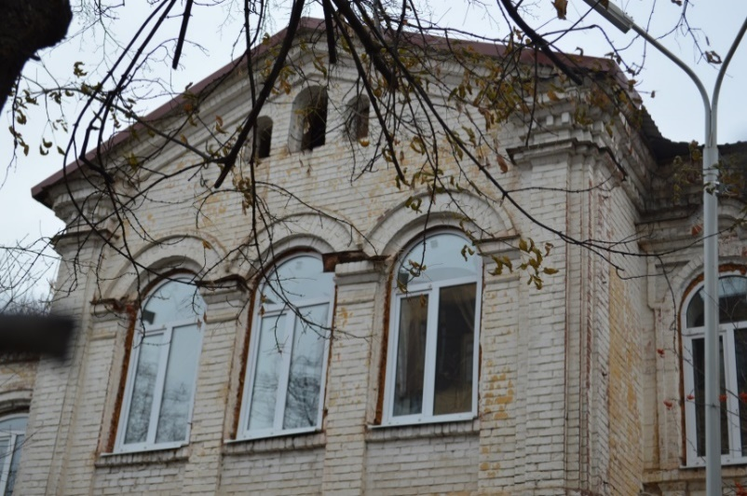  Фрагмент ризалита  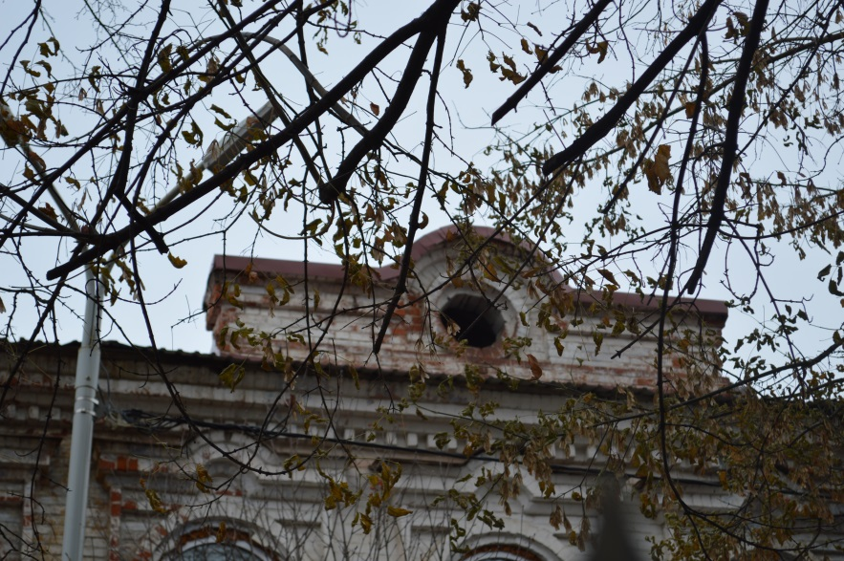  Аттик  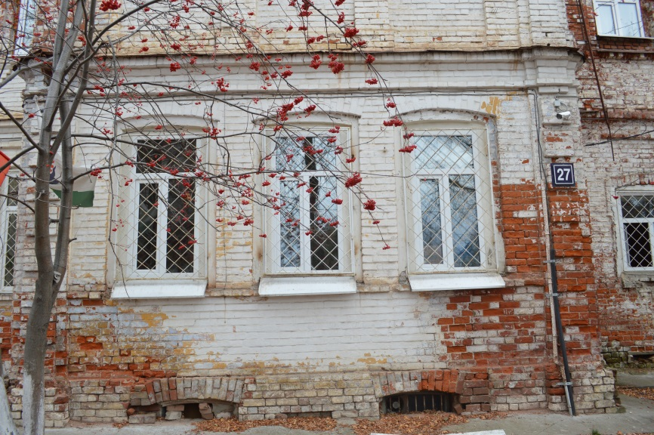  Оконные проемы 1 этажа  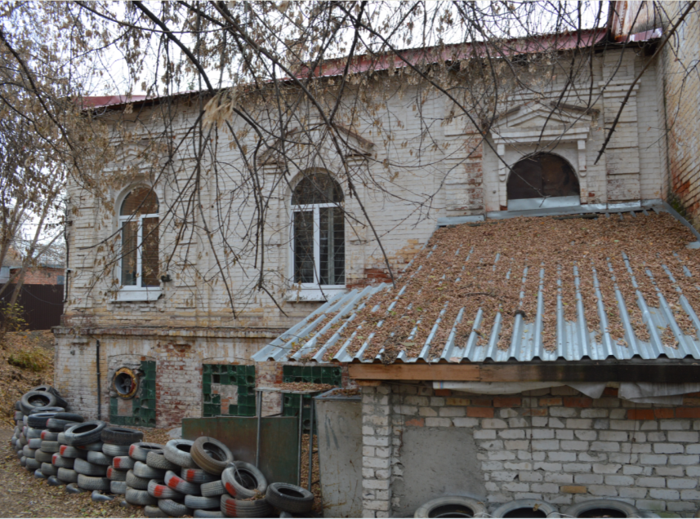  Объем церкви  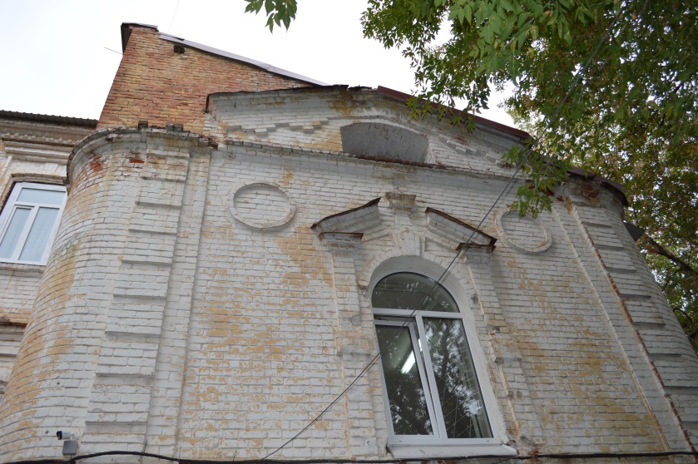
6. | Декоративное оформление интерьеров помещений: профилированные потолочные тяги; профилированное обрамление дверных проемов; напольное покрытие - метлахская плитка; резные деревянные шкафы и трюмо; | 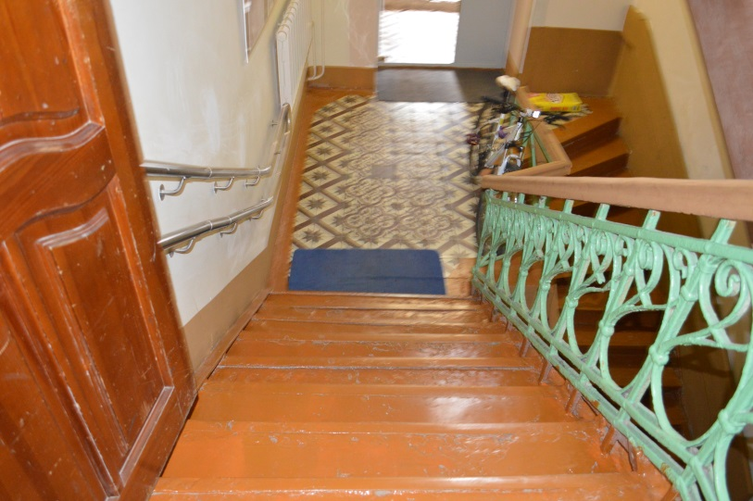  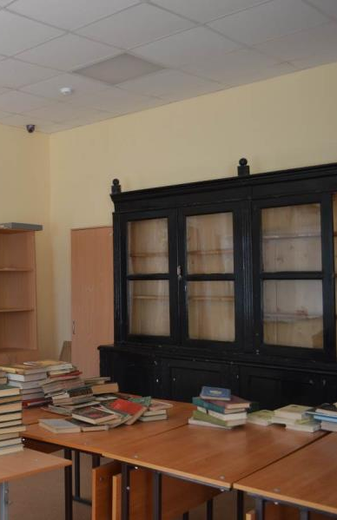  Метлахская плитка между лестничных площадок  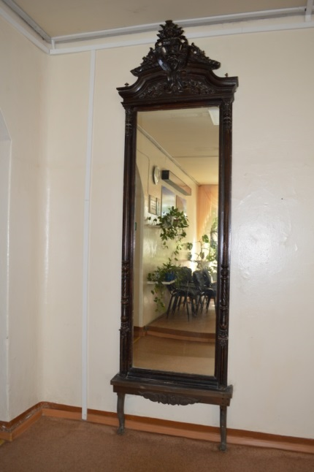  Трюмо Шкаф  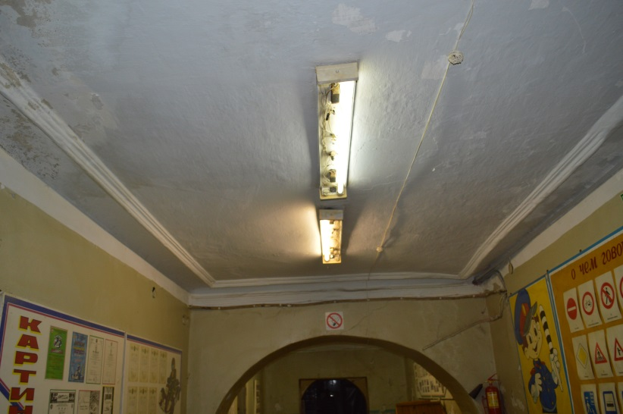  Профилированные потолочные тяги  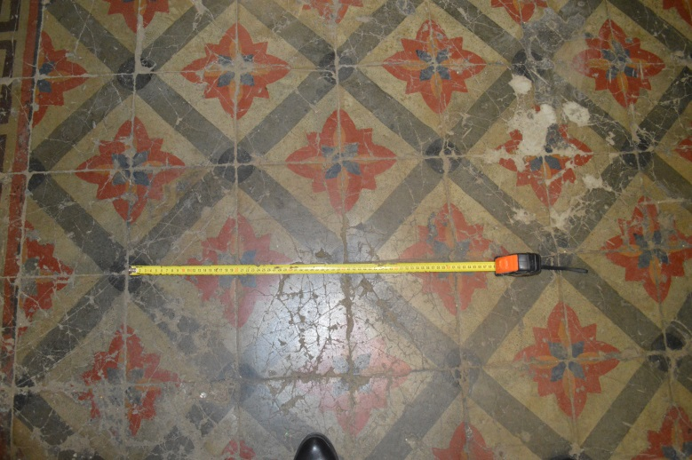  Метлахская плитка  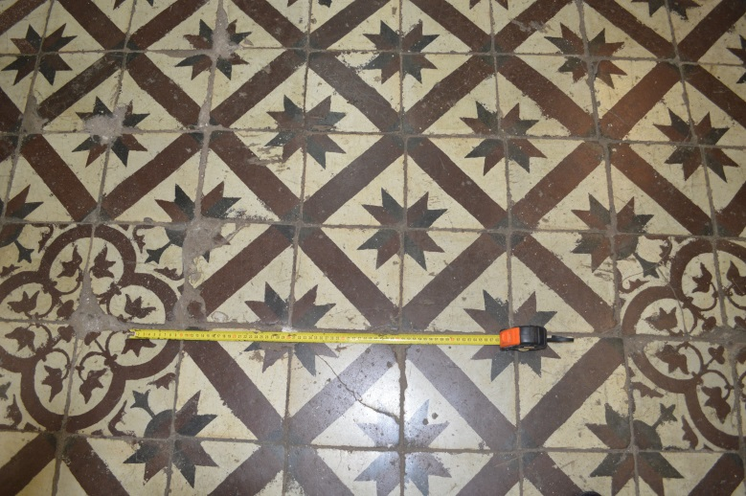
7. | Местоположение, пропорции, геометрия и конструкция исторических заполнений оконных проемов - деревянные двойные рамы в раздельных коробках; двустворчатые деревянные филенчатые двери второго этажа (согласно историческим материалам, ныне утрачены). | 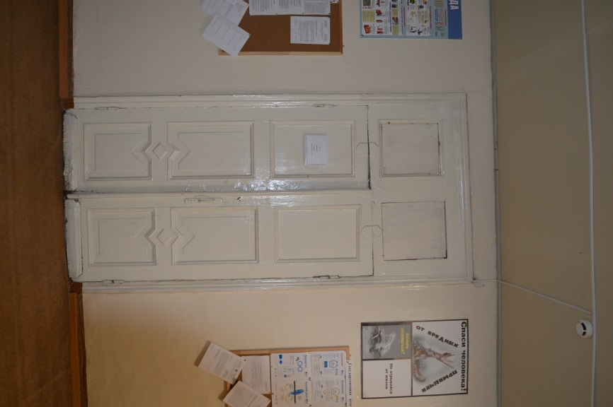  Филенчатые двери

